UBS “ATÍLIO BRANCALHÃO” – LOCALIZADA DISTRITO PANEMA (25KM DA SEDE) – ANTES DA REFORMA
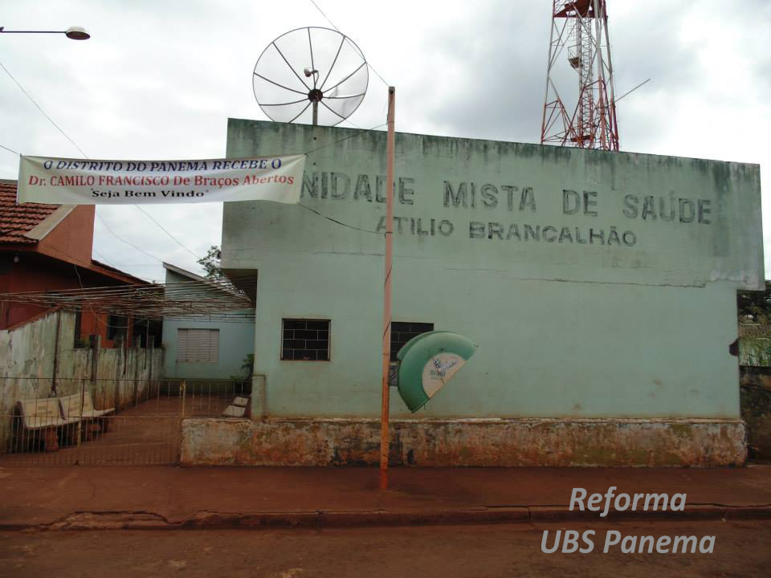

UBS “ATÍLIO BRANCALHÃO” – LOCALIZADA DISTRITO PANEMA (25KM DA SEDE) – APÓS A REFORMA
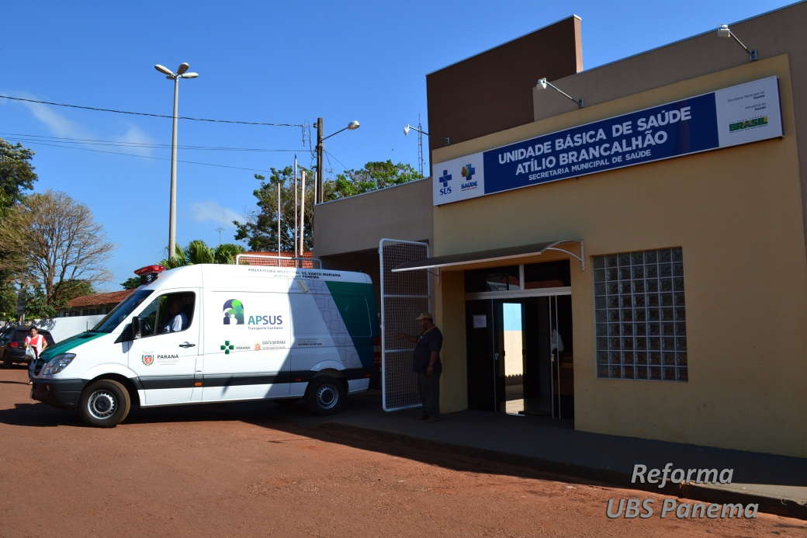

UBS “JOSÉ POLÔNIO” – LOCALIZADA DISTRITO QUINZÓPOLIS (15KM DA SEDE) – ANTES DA REFORMA
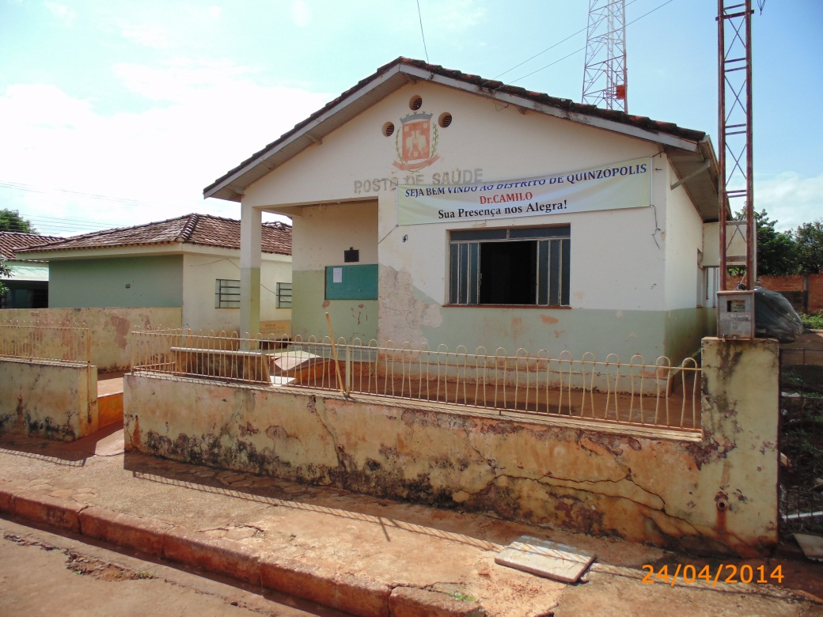

UBS “JOSÉ POLÔNIO” – LOCALIZADA DISTRITO QUINZÓPOLIS (15KM DA SEDE) – APÓS A REFORMA
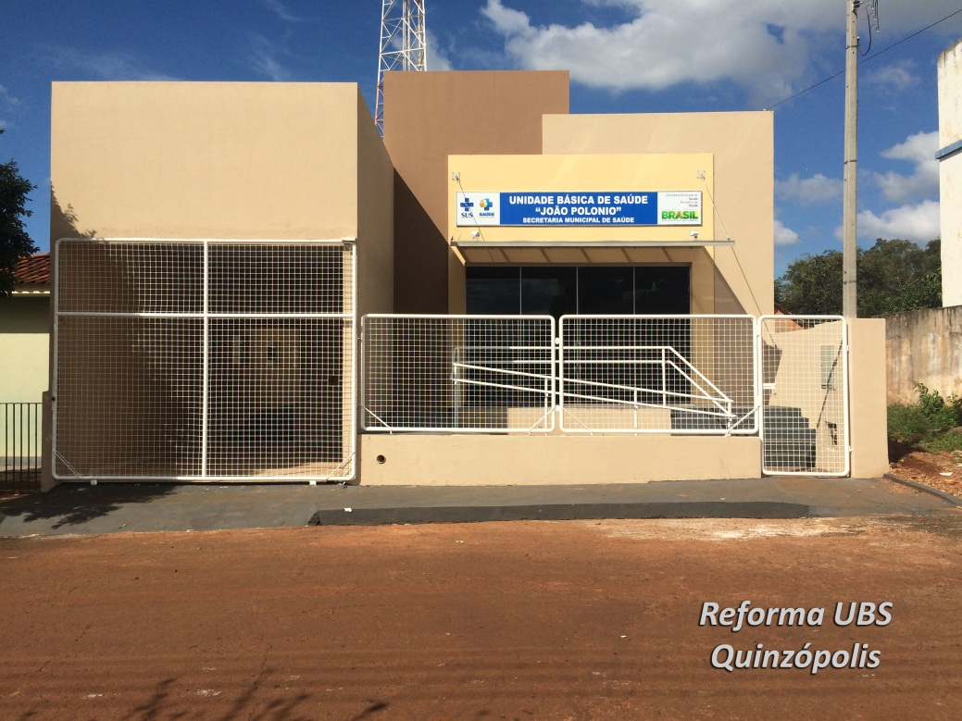

UBS “JOSÉ CÍCERO PAULINO” – VILA SANTA RITA – ANTIGO PRÉDIO
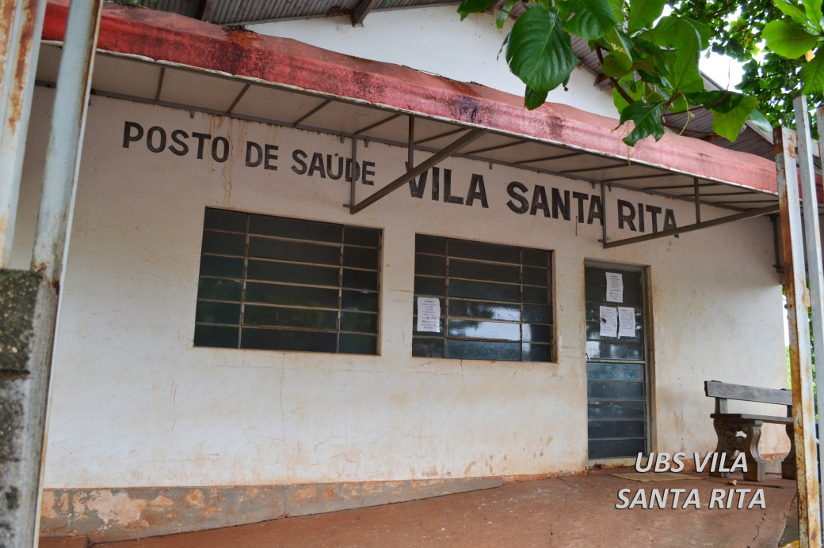

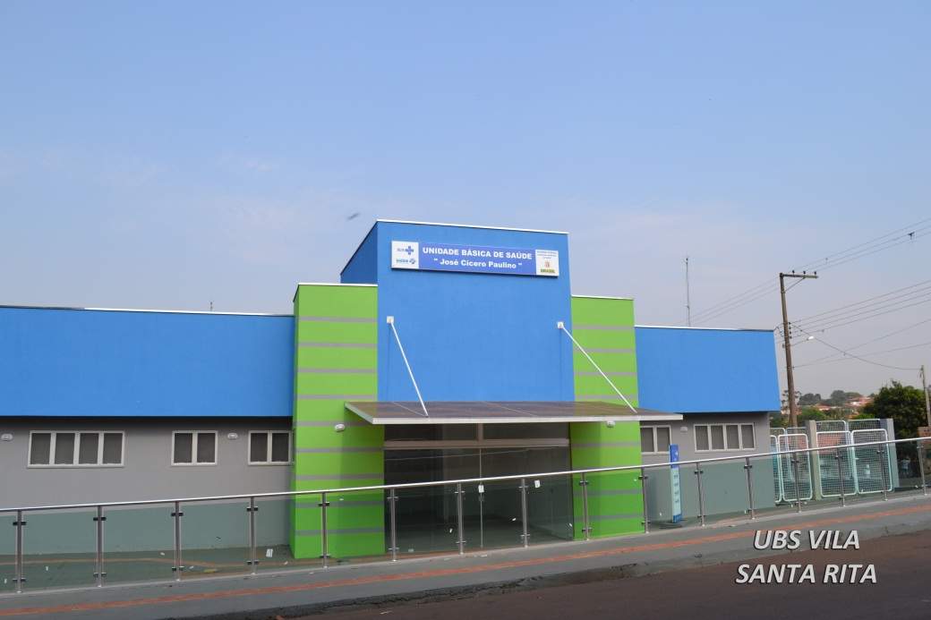
UBS “JOSÉ CÍCERO PAULINO” – VILA SANTA RITA – NOVO PRÉDIO

CONSTRUÇÃO DE UNIDADE BÁSICA DE SAÚDE NA VILA TREVO E UNIDADE DE ATENDIMENTO DE FISIOTERAPIA
